07/12 화

DATABASE

<MySQL>

Type and Networking

- Port 통로 : 번호로 관리 3306 → 기본번호. 겹치면 안된다.

localhost → 컴퓨터를 하나 나타내는 언어; (현재 내컴퓨터)

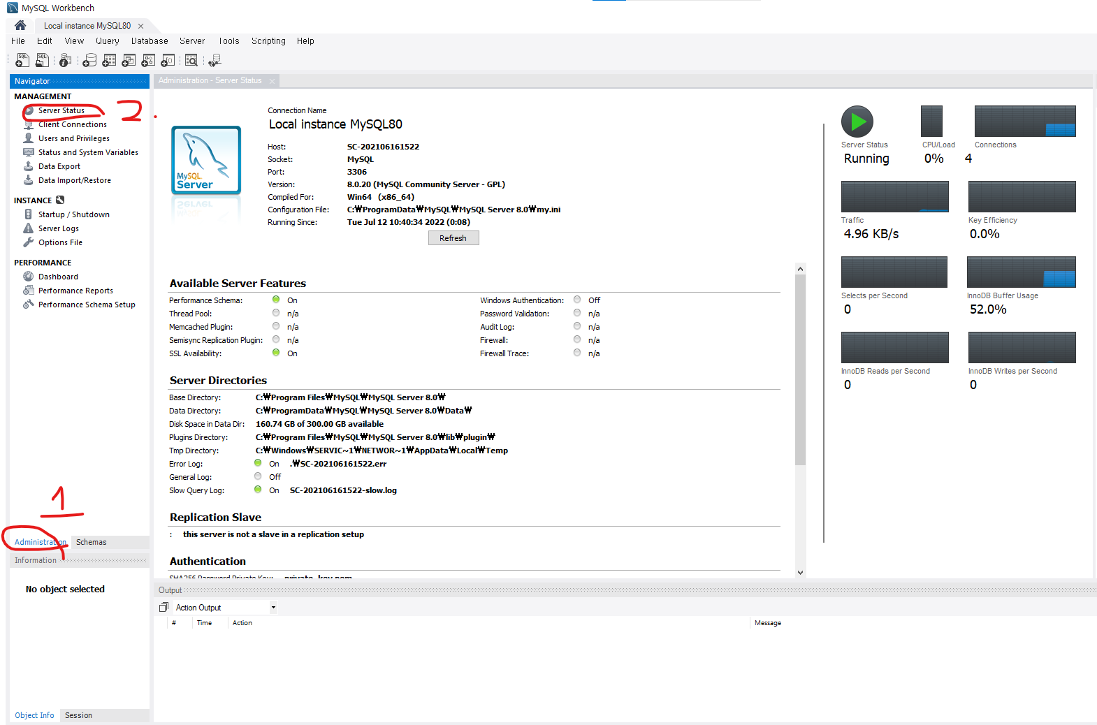

Startup / Shutdown 에서 서버의 동작관리

Option File 에서 쭉내려보면 International칸에서 utf8mb4_0900_ai_ci 확인.

Default-time-zone 체크 후 +09:00 추가 후 Apply 설정

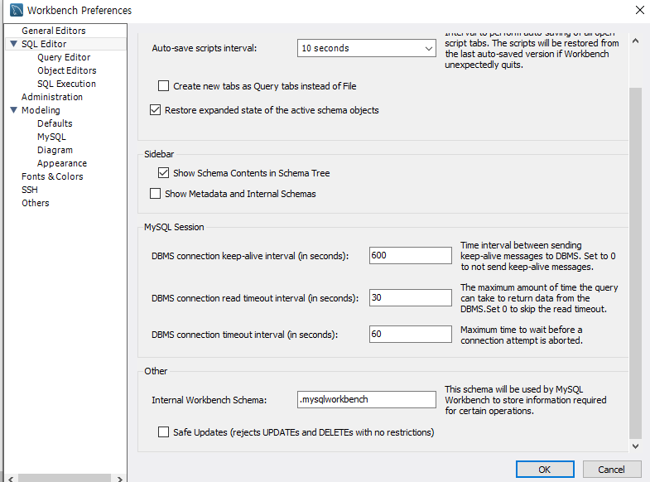

젤 밑 체크박스, Safe Updates 체크해제.

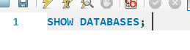

데이터베이스 목록 보기;

대소문자 구분 없음.

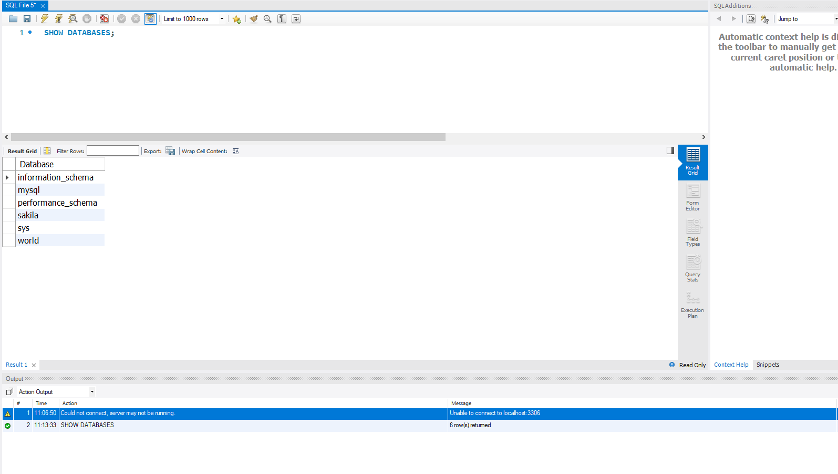

번개표시 누르면 실행.

Output의 행 확인 필수!

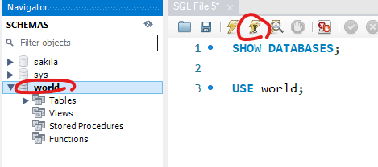

I이 적힌 번개표시 → 커서가 있는 한줄만 실행.

내가 사용하는 데이터베이스이름 꼭 확인하기

한줄 실행 : Ctrl + Enter

전체 실행 : Ctrl + Shift + Enter

주석 : --

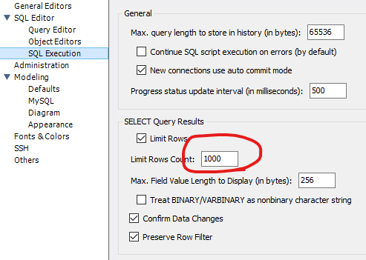

데이터 표시 제한 행(row)수.